Pielikums Nr.8
Zemītes, Alojas pagasts, kadastra apzīmējums 66270020195
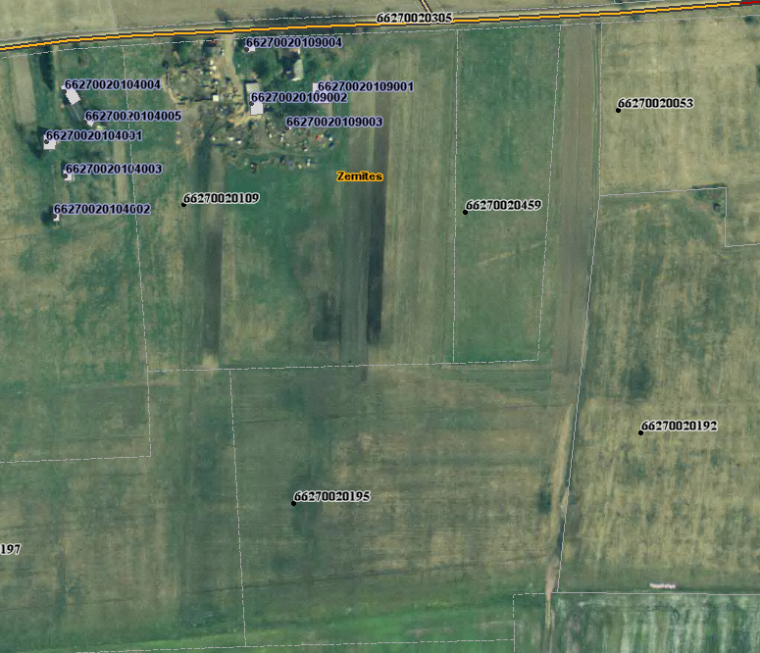

Sagatavoja: G.Meļķe-Kažoka

